QUICKHELP
Sistema de asistencia y gestión de emergencias para adultos mayores
DIAGRAMAS Y ESPECIFICACIÓN
DE CASOS DE USO
Documento de Diseño
Versión 1.0 | Septiembre 2026
Integrantes Karl Octave Schna Germain Guilbaud Wilccinot

Control de versiones
Versión | Fecha | Descripción | Estado
1.0 | 09-09-2026 | Versión inicial de diagramas y especificaciones de casos de uso de QuickHelp. | Fase 1

Índice
Control de versiones 2
Índice 2
1. Introducción 4
2. Actores del sistema 4
3. Convenciones de los diagramas 4
4. Acceso común al sistema 5
CU-01 - Iniciar sesión 6
5. Casos de uso del Adulto mayor 7
CU-02 - Gestionar red de apoyo 7
CU-03 - Generar alerta mediante botón 8
CU-04 - Generar alerta mediante voz 8
CU-05 - Cancelar activación accidental 9
CU-06 - Consultar estado de alerta 10
6. Casos de uso de la Red de apoyo 11
CU-07 - Recibir alerta 11
CU-08 - Consultar detalle y ubicación de alerta 12
CU-09 - Responder alerta 12
CU-10 - Registrar atención de alerta 13
7. Casos de uso del Operador de Central de Gestión 14
CU-11 - Consultar alertas escaladas 14
CU-12 - Gestionar alerta escalada 15
CU-13 - Actualizar estado de alerta 15
CU-14 - Cerrar alerta 16
CU-18 - Consultar reportes 16
8. Casos de uso del Administrador 18
CU-15 - Gestionar usuarios 18
CU-16 - Gestionar roles y permisos 19
CU-17 - Gestionar parámetros del sistema 19
CU-18 - Consultar reportes 20
CU-19 - Consultar auditoría 20
9. Procesos internos asociados 21
CU-20 - Enviar notificación 21
CU-21 - Ejecutar reintento 22
CU-22 - Escalar alerta 22
CU-23 - Registrar historial y auditoría 23
10. Matriz de trazabilidad 24
11. Conclusión 24

1. Introducción
El presente documento define los Diagramas de Casos de Uso y la Especificación de Casos de Uso del sistema QuickHelp. Cada diagrama se presenta junto con las especificaciones que representa, con el propósito de mantener una relación directa entre la vista UML y el comportamiento esperado del sistema.
Los casos de uso se derivan de los requerimientos funcionales establecidos en la Especificación de Requerimientos de Software de QuickHelp y servirán como base para los diagramas de actividad, diagrama de clases, modelo de base de datos, mockups y pruebas funcionales.

2. Actores del Sistema
- Adulto mayor; Usuario principal que utiliza la aplicación móvil para generar alertas y consultar su estado.
- Integrante de la red de apoyo; Familiar, vecino, cuidador u otra persona previamente autorizada para recibir y atender alertas.
- Operador de Central de Gestión; Usuario encargado de supervisar y gestionar alertas escaladas.
- Administrador; Usuario responsable de usuarios, roles, parámetros, reportes y auditoría.

3. Convenciones de los diagramas
Los diagramas utilizan notación UML de casos de uso. Las asociaciones representan interacción entre actores y casos de uso; la relación <<include>> representa un comportamiento reutilizado de forma obligatoria dentro del flujo indicado, mientras que <<extend>> representa un comportamiento condicional que ocurre únicamente bajo determinadas condiciones.
Los procesos automáticos de notificación, reintento, escalamiento e historial se representan como casos de uso internos para mantener trazabilidad con los requerimientos del sistema; no corresponden a actores humanos.

4. Acceso común al sistema
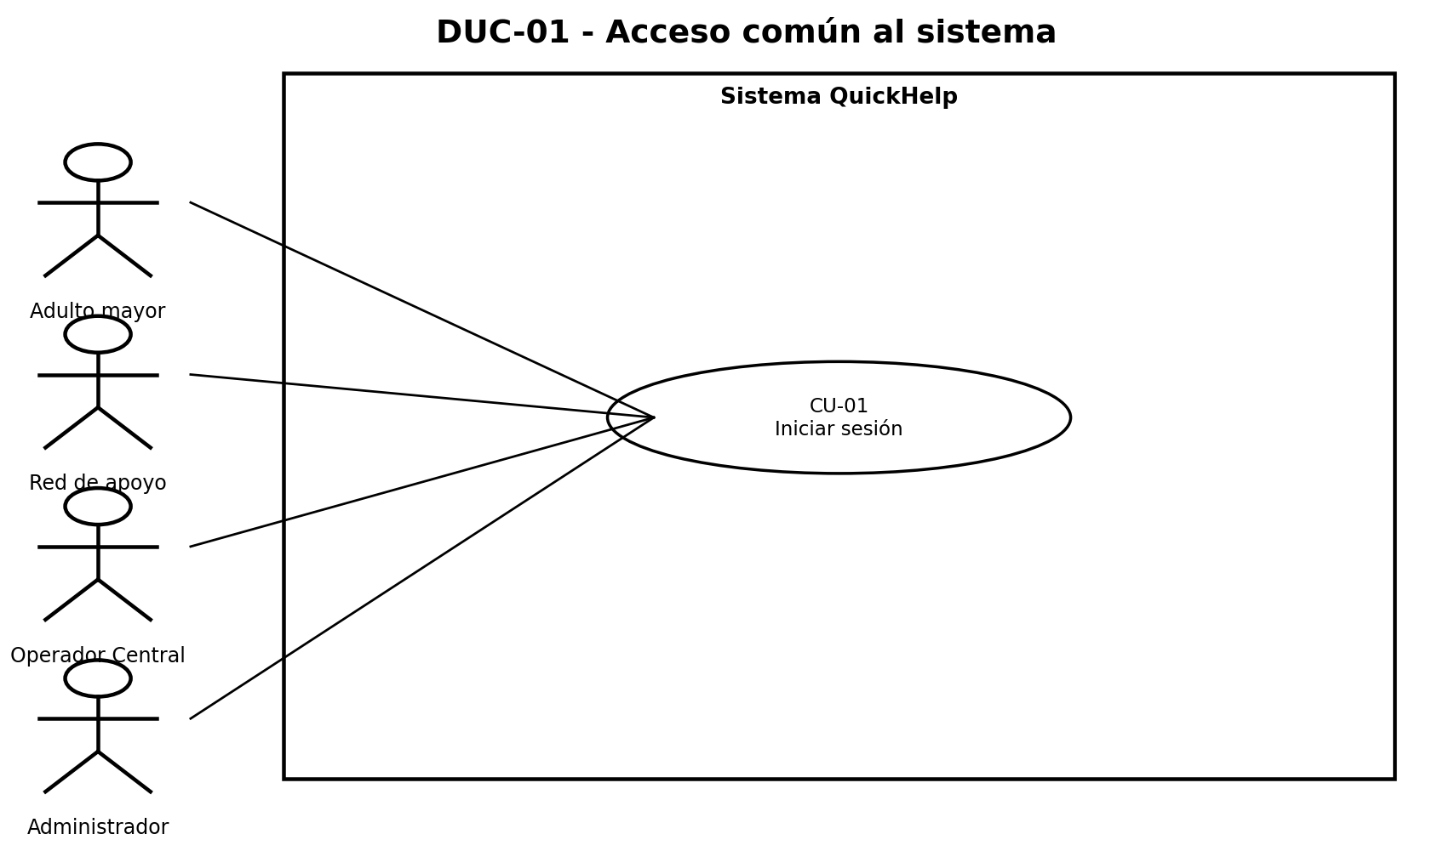
Figura 1. Acceso común al sistema
A continuación se presentan las especificaciones correspondientes a los casos de uso representados en el diagrama anterior.

CU-01 - Iniciar sesión
ID | CU-01
Nombre | Iniciar sesión
Actor principal | Adulto mayor, integrante de red de apoyo, operador y administrador
Objetivo | Permitir que un usuario autorizado acceda a las funcionalidades correspondientes a su rol.
Precondición | El usuario debe encontrarse registrado y activo en el sistema.
Disparador | El usuario intenta acceder a QuickHelp.
Postcondición | El usuario accede al sistema con los permisos asociados a su rol.
Requerimientos relacionados | RF-01, RF-02
Relaciones UML | No aplica.
Flujo principal
1. El usuario accede a la pantalla de inicio de sesión.
2. Ingresa sus credenciales.
3. El sistema valida la información.
4. El sistema identifica el rol del usuario.
5. El sistema autoriza el acceso.
6. Se muestra la interfaz correspondiente.
Flujos alternativos / excepciones
• A1. Credenciales incorrectas: el sistema informa que no fue posible iniciar sesión y permite un nuevo intento.

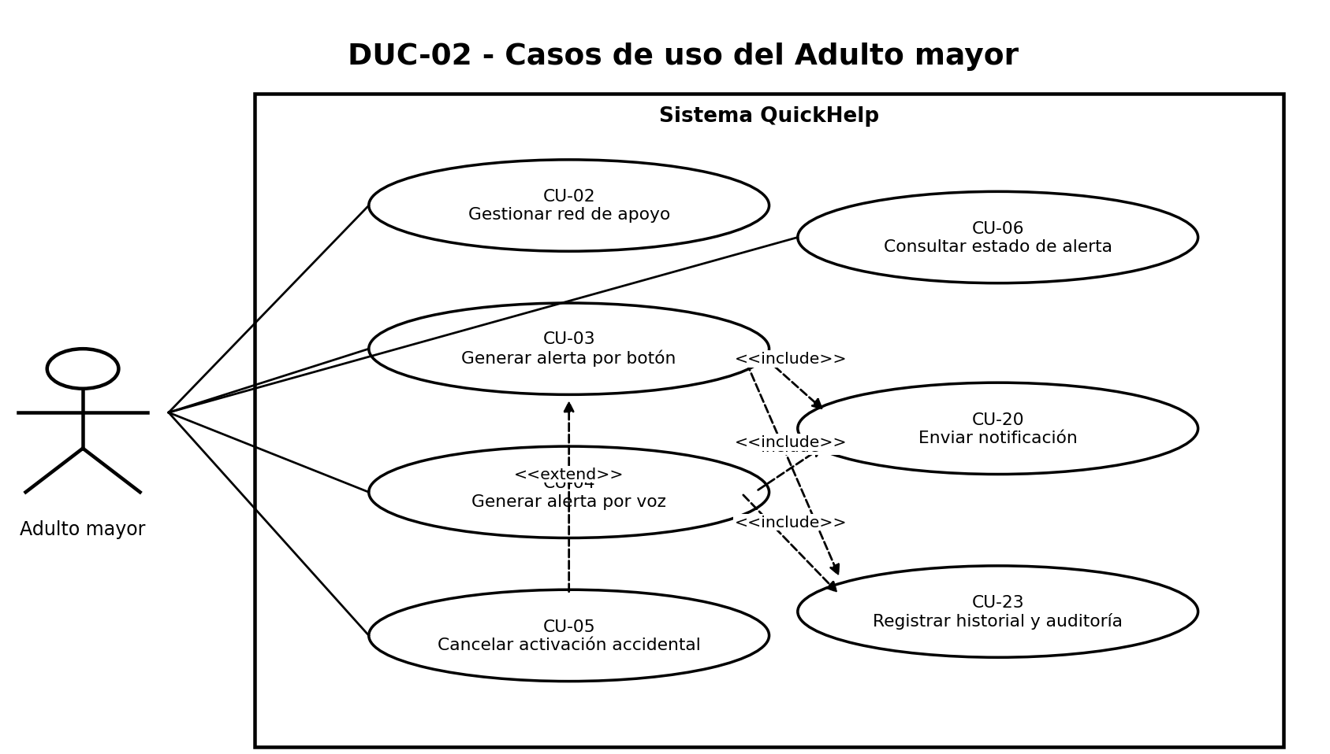
5. Casos de uso del Adulto mayor

Figura 2. Casos de uso del Adulto mayor
A continuación se presentan las especificaciones correspondientes a los casos de uso representados en el diagrama anterior.

CU-02 - Gestionar red de apoyo
ID | CU-02
Nombre | Gestionar red de apoyo
Actor principal | Adulto mayor / Administrador
Objetivo | Mantener actualizados los contactos autorizados para recibir y atender alertas.
Precondición | El usuario debe estar autenticado y autorizado.
Disparador | El usuario accede a la sección de red de apoyo.
Postcondición | La red de apoyo queda registrada o actualizada.
Requerimientos relacionados | RF-04, RF-05
Relaciones UML | Puede generar registros de auditoría mediante CU-23.
Flujo principal
1. El usuario accede a la sección de red de apoyo.
2. El sistema muestra los contactos existentes.
3. El usuario selecciona agregar, modificar o retirar un contacto autorizado.
4. Ingresa o actualiza la información correspondiente.
5. El sistema valida los datos.
6. El sistema guarda los cambios.
7. Se muestra la red de apoyo actualizada.
Flujos alternativos / excepciones
• A1. Datos inválidos o incompletos: el sistema informa el problema y solicita su corrección.

CU-03 - Generar alerta mediante botón
ID | CU-03
Nombre | Generar alerta mediante botón
Actor principal | Adulto mayor
Objetivo | Solicitar asistencia rápidamente mediante el botón de emergencia.
Precondición | El adulto mayor debe estar registrado en QuickHelp.
Disparador | El adulto mayor presiona el botón de emergencia.
Postcondición | Se crea una alerta y se inicia el proceso de notificación, salvo que la activación sea cancelada.
Requerimientos relacionados | RF-06, RF-09, RF-10, RF-11
Relaciones UML | Incluye CU-20 Enviar notificación y CU-23 Registrar historial. CU-05 puede extender este caso.
Flujo principal
1. El adulto mayor presiona el botón de emergencia.
2. La aplicación inicia el proceso de activación.
3. Se presenta el período de confirmación definido.
4. El usuario no cancela la activación.
5. El sistema intenta obtener la ubicación disponible.
6. Se crea la alerta y se registra la fecha y hora.
7. Se inicia el proceso de notificación a la red de apoyo.
Flujos alternativos / excepciones
• A1. El usuario cancela dentro del período permitido: la activación se detiene y no continúa el proceso de notificación.
• E1. Ubicación no disponible: la alerta continúa sin ubicación y se registra esta condición.

CU-04 - Generar alerta mediante voz
ID | CU-04
Nombre | Generar alerta mediante voz
Actor principal | Adulto mayor
Objetivo | Solicitar asistencia mediante una palabra o frase previamente configurada.
Precondición | La funcionalidad de voz debe estar habilitada y disponer de los permisos técnicos requeridos.
Disparador | El sistema detecta la palabra o frase configurada.
Postcondición | Si la activación es confirmada, se crea una alerta y comienza la notificación.
Requerimientos relacionados | RF-07, RF-09, RF-10, RF-11
Relaciones UML | Incluye CU-20 Enviar notificación y CU-23 Registrar historial. CU-05 puede extender este caso.
Flujo principal
1. El sistema detecta la palabra o frase configurada.
2. Se inicia el proceso de activación.
3. Se habilita el período de confirmación o cancelación.
4. No se recibe una cancelación.
5. El sistema intenta obtener la ubicación disponible.
6. Se crea la alerta.
7. Se inicia el proceso de notificación.
Flujos alternativos / excepciones
• E1. La frase no es reconocida correctamente.
• E2. El sistema operativo restringe la ejecución del mecanismo de detección en la condición evaluada.
• E3. El dispositivo no dispone de los permisos requeridos.

CU-05 - Cancelar activación accidental
ID | CU-05
Nombre | Cancelar activación accidental
Actor principal | Adulto mayor
Objetivo | Evitar el envío de una alerta generada accidentalmente.
Precondición | Debe existir una activación dentro del período de confirmación.
Disparador | El usuario selecciona la opción de cancelar.
Postcondición | La activación queda cancelada y no continúa el envío de la alerta.
Requerimientos relacionados | RF-08
Relaciones UML | Extiende CU-03 y CU-04 cuando existe una activación accidental.
Flujo principal
1. Se inicia una activación mediante botón o voz.
2. El sistema muestra la opción de cancelar.
3. El usuario selecciona cancelar.
4. El sistema detiene el proceso.
5. La alerta no continúa con el proceso de notificación.
Flujos alternativos / excepciones
• A1. Si el período de cancelación finaliza sin acción del usuario, continúa el flujo normal de generación de alerta.

CU-06 - Consultar estado de alerta
ID | CU-06
Nombre | Consultar estado de alerta
Actor principal | Adulto mayor
Objetivo | Permitir al usuario conocer el estado actual de una alerta asociada.
Precondición | Debe existir una alerta asociada al usuario.
Disparador | El usuario accede a la consulta de sus alertas.
Postcondición | El usuario visualiza el estado e información permitida de la alerta.
Requerimientos relacionados | RF-13, RF-22
Relaciones UML | No aplica.
Flujo principal
1. El usuario accede a sus alertas.
2. El sistema identifica las alertas asociadas.
3. El usuario selecciona una alerta.
4. El sistema muestra su estado actual.
Flujos alternativos / excepciones
• A1. Si no existen alertas asociadas, el sistema informa que no hay registros disponibles.

6. Casos de uso de la Red de apoyo
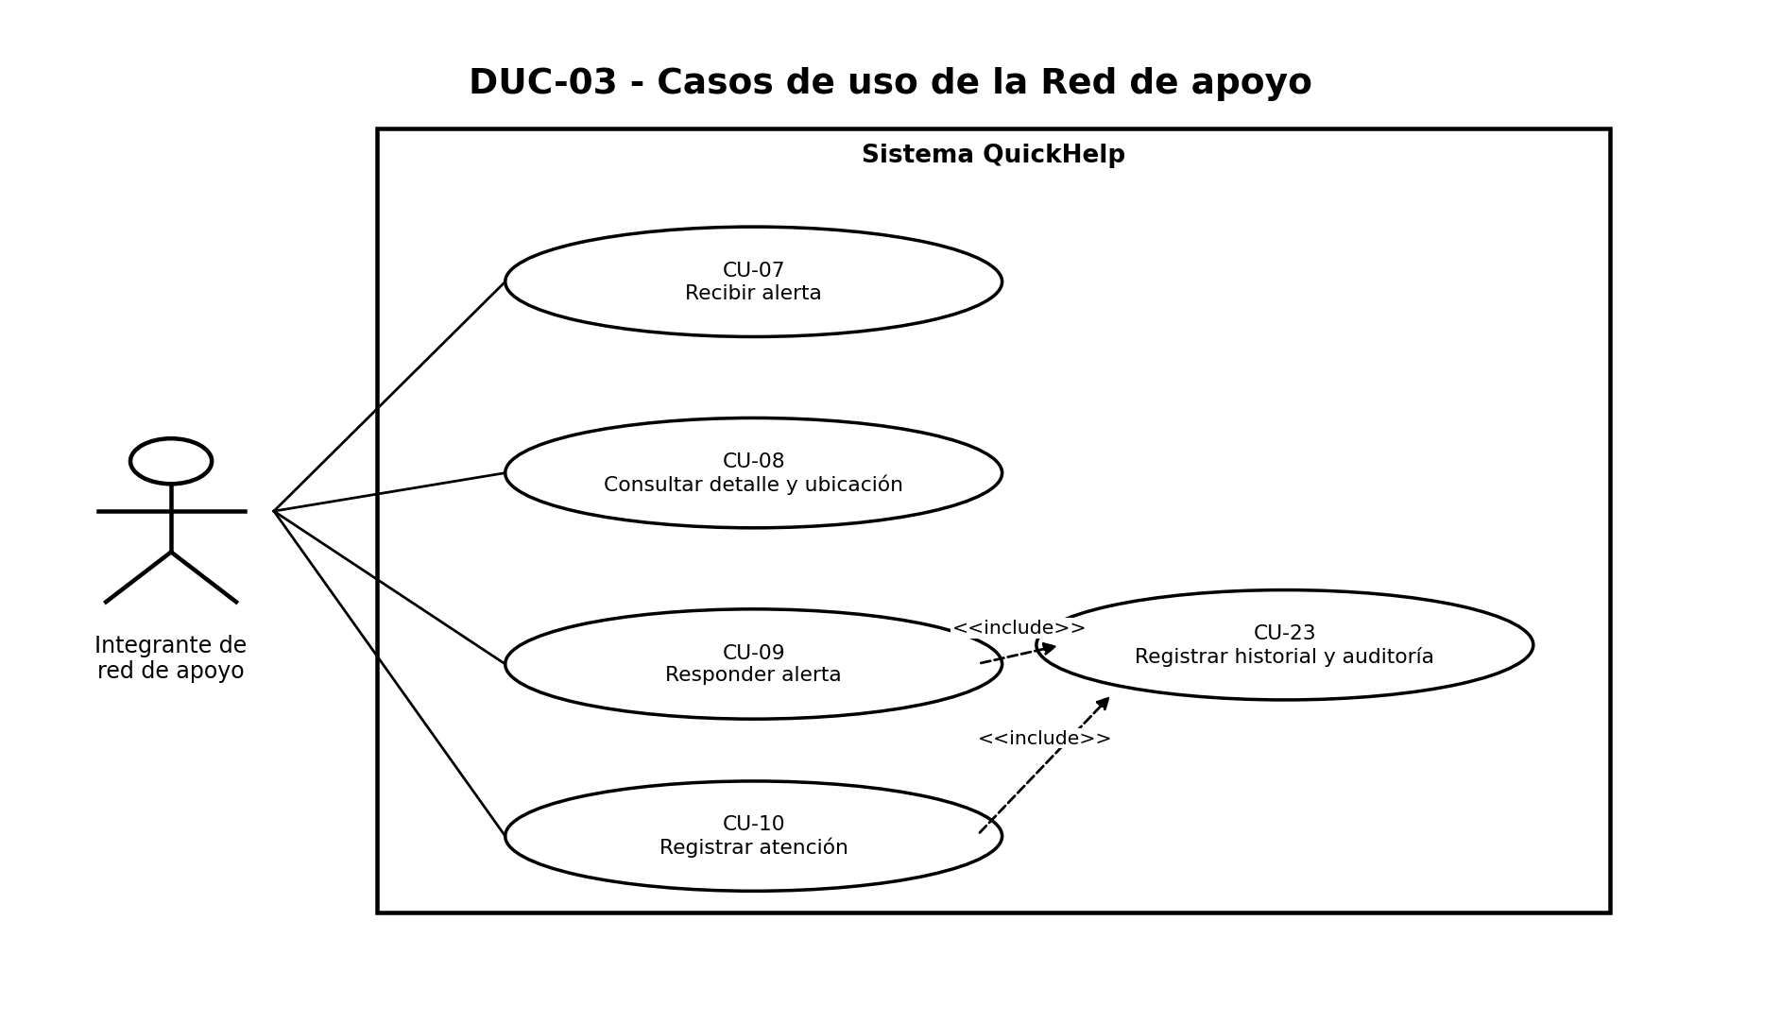
Figura 3. Casos de uso de la Red de apoyo
A continuación se presentan las especificaciones correspondientes a los casos de uso representados en el diagrama anterior.

CU-07 - Recibir alerta
ID | CU-07
Nombre | Recibir alerta
Actor principal | Integrante de la red de apoyo
Objetivo | Informar a un contacto autorizado que un adulto mayor requiere asistencia.
Precondición | El integrante debe estar registrado en la red de apoyo correspondiente.
Disparador | El sistema genera una notificación asociada a una alerta.
Postcondición | La notificación queda enviada y el evento queda registrado.
Requerimientos relacionados | RF-11
Relaciones UML | Se origina mediante CU-20 Enviar notificación.
Flujo principal
1. Se genera una alerta.
2. El sistema identifica la red de apoyo correspondiente.
3. Se genera y envía la notificación.
4. El integrante recibe la alerta.
5. El sistema registra el evento de notificación.
Flujos alternativos / excepciones
• E1. Si el envío no puede completarse, el resultado se registra y las reglas de reintento podrán aplicar según la configuración.

CU-08 - Consultar detalle y ubicación de alerta
ID | CU-08
Nombre | Consultar detalle y ubicación de alerta
Actor principal | Integrante de la red de apoyo
Objetivo | Consultar la información disponible de una emergencia.
Precondición | El usuario debe estar autorizado para consultar la alerta.
Disparador | El usuario abre una alerta recibida.
Postcondición | Se muestra la información permitida y la ubicación cuando se encuentre disponible.
Requerimientos relacionados | RF-10, RF-12
Relaciones UML | No aplica.
Flujo principal
1. El usuario abre la alerta.
2. El sistema valida sus permisos.
3. Se muestran los datos correspondientes.
4. Si existe ubicación disponible, se muestra al usuario.
5. Se muestra el estado actual de la alerta.
Flujos alternativos / excepciones
• A1. Si no existe una ubicación disponible, el sistema informa esta condición sin impedir la consulta del resto de la alerta.

CU-09 - Responder alerta
ID | CU-09
Nombre | Responder alerta
Actor principal | Integrante de la red de apoyo
Objetivo | Informar si el integrante puede o no atender la solicitud.
Precondición | Debe existir una alerta activa recibida por el usuario.
Disparador | El integrante selecciona aceptar o rechazar la alerta.
Postcondición | La respuesta queda registrada y el flujo de la alerta continúa según la decisión.
Requerimientos relacionados | RF-12, RF-13
Relaciones UML | Incluye CU-23 Registrar historial y auditoría.
Flujo principal
1. El usuario consulta la alerta.
2. Selecciona Aceptar.
3. El sistema registra la respuesta.
4. Se actualiza el estado correspondiente.
5. La acción queda registrada en el historial.
Flujos alternativos / excepciones
• A1. El usuario selecciona Rechazar: el sistema registra la respuesta y la alerta continúa con el flujo de búsqueda de asistencia definido.

CU-10 - Registrar atención de alerta
ID | CU-10
Nombre | Registrar atención de alerta
Actor principal | Integrante de la red de apoyo
Objetivo | Informar que la emergencia está siendo atendida y registrar su resolución cuando corresponda.
Precondición | El integrante debe haber aceptado la alerta o contar con autorización para registrar atención.
Disparador | El integrante inicia o finaliza la atención de la alerta.
Postcondición | El estado y el historial de la alerta quedan actualizados.
Requerimientos relacionados | RF-12, RF-13
Relaciones UML | Incluye CU-23 Registrar historial y auditoría.
Flujo principal
1. El integrante accede a la alerta.
2. Indica que comenzó la atención.
3. El sistema actualiza el estado.
4. Al finalizar, el integrante registra la resolución.
5. El sistema conserva las fechas, horas y acciones realizadas.
Flujos alternativos / excepciones
• A1. Si la alerta ya fue cerrada, el sistema impide registrar una nueva atención y muestra su estado actual.

7. Casos de uso del Operador de Central de Gestión
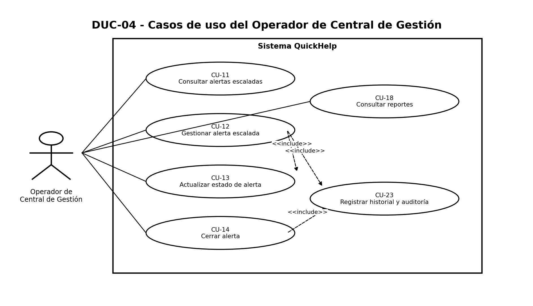
Figura 4. Casos de uso del Operador de Central de Gestión
A continuación se presentan las especificaciones correspondientes a los casos de uso representados en el diagrama anterior.

CU-11 - Consultar alertas escaladas
ID | CU-11
Nombre | Consultar alertas escaladas
Actor principal | Operador de Central de Gestión
Objetivo | Identificar las alertas que requieren intervención de la Central de Gestión.
Precondición | El operador debe estar autenticado y autorizado.
Disparador | El operador accede al panel de alertas escaladas.
Postcondición | Se muestra el listado de alertas escaladas disponibles para gestión.
Requerimientos relacionados | RF-15, RF-16
Relaciones UML | No aplica.
Flujo principal
1. El operador accede al panel de gestión.
2. El sistema consulta las alertas escaladas.
3. Se muestran las alertas pendientes de gestión.
4. El operador selecciona una alerta para revisar su detalle.
Flujos alternativos / excepciones
• A1. Si no existen alertas escaladas, el sistema informa que no hay alertas pendientes.

CU-12 - Gestionar alerta escalada
ID | CU-12
Nombre | Gestionar alerta escalada
Actor principal | Operador de Central de Gestión
Objetivo | Realizar seguimiento a una emergencia que ha sido escalada.
Precondición | Debe existir una alerta escalada y el operador debe tener permisos.
Disparador | El operador selecciona una alerta escalada.
Postcondición | Las acciones de gestión quedan registradas y el estado puede ser actualizado.
Requerimientos relacionados | RF-16, RF-17
Relaciones UML | Incluye CU-13 Actualizar estado y CU-23 Registrar historial y auditoría.
Flujo principal
1. El operador selecciona una alerta escalada.
2. Consulta sus antecedentes.
3. Revisa la red de apoyo.
4. Consulta el historial.
5. Registra las acciones realizadas.
6. Actualiza el estado cuando corresponda.
7. El sistema registra los cambios.
Flujos alternativos / excepciones
• A1. Si la alerta ya fue cerrada, el sistema permite su consulta pero restringe cambios no permitidos.

CU-13 - Actualizar estado de alerta
ID | CU-13
Nombre | Actualizar estado de alerta
Actor principal | Operador de Central de Gestión
Objetivo | Mantener actualizado el estado de una emergencia.
Precondición | El operador debe disponer de permisos sobre la alerta.
Disparador | El operador selecciona un nuevo estado permitido.
Postcondición | El nuevo estado queda registrado junto con su trazabilidad.
Requerimientos relacionados | RF-13, RF-17
Relaciones UML | Puede ser incluido desde CU-12.
Flujo principal
1. El operador consulta la alerta.
2. Selecciona un estado válido.
3. El sistema valida la transición.
4. El sistema actualiza el estado.
5. Se registra la fecha, hora y usuario responsable.
Flujos alternativos / excepciones
• E1. Transición de estado no permitida: el sistema rechaza el cambio e informa al operador.

CU-14 - Cerrar alerta
ID | CU-14
Nombre | Cerrar alerta
Actor principal | Operador de Central de Gestión
Objetivo | Finalizar formalmente el proceso de gestión de una alerta.
Precondición | La alerta debe encontrarse resuelta o cumplir las condiciones definidas para su cierre.
Disparador | El operador selecciona la opción de cerrar alerta.
Postcondición | La alerta queda cerrada y el cierre se registra en el historial.
Requerimientos relacionados | RF-17, RF-18
Relaciones UML | Incluye CU-23 Registrar historial y auditoría.
Flujo principal
1. El operador revisa la alerta.
2. Verifica que cumpla las condiciones de cierre.
3. Registra observaciones finales cuando corresponda.
4. Selecciona cerrar alerta.
5. El sistema actualiza el estado.
6. Se registra el cierre en el historial.
Flujos alternativos / excepciones
• E1. Si la alerta no cumple las condiciones de cierre, el sistema impide la operación e informa al operador.

CU-18 - Consultar reportes
ID | CU-18
Nombre | Consultar reportes
Actor principal | Operador / Administrador
Objetivo | Consultar indicadores relacionados con las alertas y su gestión.
Precondición | El usuario debe disponer del permiso correspondiente.
Disparador | El usuario accede al módulo de reportes.
Postcondición | Se presentan los indicadores disponibles.
Requerimientos relacionados | RF-20
Relaciones UML | No aplica.
Flujo principal
1. El usuario accede al módulo de reportes.
2. El sistema procesa la información registrada.
3. Se muestran los indicadores disponibles.
4. El usuario consulta la información requerida.
Flujos alternativos / excepciones
• A1. Si no existen datos para el período consultado, el sistema informa que no hay información disponible.

8. Casos de uso del Administrador
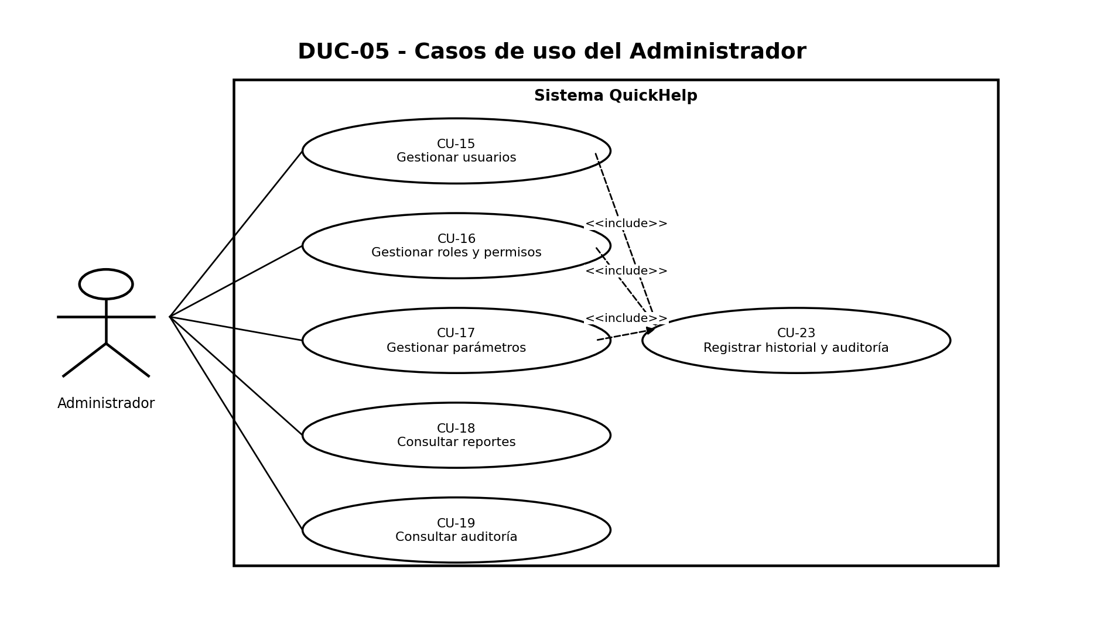
Figura 5. Casos de uso del Administrador
A continuación se presentan las especificaciones correspondientes a los casos de uso representados en el diagrama anterior.

CU-15 - Gestionar usuarios
ID | CU-15
Nombre | Gestionar usuarios
Actor principal | Administrador
Objetivo | Administrar la información de los usuarios registrados en QuickHelp.
Precondición | El administrador debe estar autenticado y autorizado.
Disparador | El administrador accede al módulo de gestión de usuarios.
Postcondición | La información de usuarios queda registrada o actualizada.
Requerimientos relacionados | RF-03
Relaciones UML | Las acciones relevantes incluyen CU-23 Registrar historial y auditoría.
Flujo principal
1. El administrador accede a Gestión de Usuarios.
2. Consulta los registros existentes.
3. Selecciona la operación permitida sobre un usuario.
4. El sistema valida la información.
5. Guarda los cambios.
6. Registra la acción correspondiente.
Flujos alternativos / excepciones
• A1. Datos inválidos: el sistema informa el problema y solicita corrección.

CU-16 - Gestionar roles y permisos
ID | CU-16
Nombre | Gestionar roles y permisos
Actor principal | Administrador
Objetivo | Administrar los permisos asociados a los roles del sistema.
Precondición | El administrador debe disponer de permisos administrativos.
Disparador | El administrador accede a la configuración de roles.
Postcondición | La configuración de roles y permisos queda actualizada.
Requerimientos relacionados | RF-02
Relaciones UML | Las acciones relevantes incluyen CU-23 Registrar historial y auditoría.
Flujo principal
1. El administrador consulta la configuración de roles.
2. Selecciona el rol correspondiente.
3. Revisa o modifica los permisos disponibles.
4. Confirma los cambios.
5. El sistema guarda la configuración.
Flujos alternativos / excepciones
• E1. Configuración inválida: el sistema rechaza el cambio y mantiene la configuración anterior.

CU-17 - Gestionar parámetros del sistema
ID | CU-17
Nombre | Gestionar parámetros del sistema
Actor principal | Administrador
Objetivo | Configurar parámetros asociados al funcionamiento de QuickHelp.
Precondición | El administrador debe estar autenticado y autorizado.
Disparador | El administrador accede a Configuración.
Postcondición | Los parámetros válidos quedan actualizados y auditados.
Requerimientos relacionados | RF-21
Relaciones UML | Incluye CU-23 Registrar historial y auditoría.
Flujo principal
1. El administrador accede a Configuración.
2. El sistema presenta los parámetros disponibles.
3. El administrador modifica un valor permitido.
4. El sistema valida el nuevo valor.
5. Guarda la configuración.
6. Registra la modificación en auditoría.
Flujos alternativos / excepciones
• E1. Valor fuera de rango o inválido: el sistema no guarda el cambio y solicita corrección.

CU-18 - Consultar reportes
Este caso de uso también es utilizado por el Administrador. Su especificación completa se encuentra en la sección 7, asociada al diagrama del Operador de Central de Gestión.

CU-19 - Consultar auditoría
ID | CU-19
Nombre | Consultar auditoría
Actor principal | Administrador
Objetivo | Consultar las principales acciones registradas en el sistema.
Precondición | El usuario debe tener permisos administrativos.
Disparador | El administrador accede al módulo de auditoría.
Postcondición | El administrador visualiza los registros disponibles.
Requerimientos relacionados | RF-19
Relaciones UML | Consulta los registros generados mediante CU-23.
Flujo principal
1. El administrador accede al módulo de auditoría.
2. El sistema consulta los registros.
3. Se presentan las acciones almacenadas.
4. El administrador revisa la información correspondiente.
Flujos alternativos / excepciones
• A1. Si no existen registros para el criterio consultado, el sistema informa que no hay resultados.

9. Procesos internos asociados
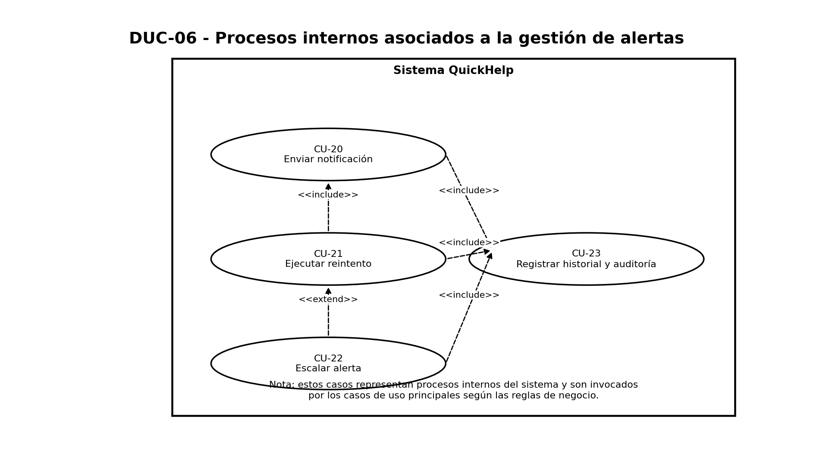
Figura 6. Procesos internos asociados
A continuación se presentan las especificaciones correspondientes a los casos de uso representados en el diagrama anterior.

CU-20 - Enviar notificación
ID | CU-20
Nombre | Enviar notificación
Actor principal | Proceso interno del sistema
Objetivo | Notificar a los contactos correspondientes cuando una alerta requiere comunicación.
Precondición | Debe existir una alerta o un reintento que requiera notificación.
Disparador | Se crea una alerta o se ejecuta un reintento.
Postcondición | El intento de notificación queda registrado.
Requerimientos relacionados | RF-11
Relaciones UML | Incluido por CU-03, CU-04 y CU-21. Incluye CU-23 para trazabilidad.
Flujo principal
1. El sistema identifica los contactos correspondientes.
2. Genera la notificación.
3. Intenta enviarla.
4. Registra el resultado del intento.
Flujos alternativos / excepciones
• E1. Si el envío falla, se registra el resultado para que las reglas de reintento puedan evaluarlo.

CU-21 - Ejecutar reintento
ID | CU-21
Nombre | Ejecutar reintento
Actor principal | Proceso interno del sistema
Objetivo | Realizar un nuevo intento de notificación cuando una alerta continúa sin respuesta.
Precondición | Debe existir una alerta activa sin respuesta y haber transcurrido el período configurado.
Disparador | Se cumple la condición temporal o de respuesta definida para reintento.
Postcondición | Se registra el nuevo intento y se vuelve a evaluar la existencia de respuesta.
Requerimientos relacionados | RF-14
Relaciones UML | Incluye CU-20 Enviar notificación y CU-23 Registrar historial. CU-22 puede activarse al agotarse los reintentos definidos.
Flujo principal
1. El sistema verifica que la alerta continúa sin atención.
2. Evalúa las reglas configuradas.
3. Genera un nuevo intento de notificación.
4. Registra el intento.
5. Verifica nuevamente la existencia de respuesta.
Flujos alternativos / excepciones
• A1. Si existe respuesta antes del reintento, el proceso se detiene.

CU-22 - Escalar alerta
ID | CU-22
Nombre | Escalar alerta
Actor principal | Proceso interno del sistema
Objetivo | Transferir una alerta sin respuesta hacia la Central de Gestión.
Precondición | Deben cumplirse las condiciones de escalamiento definidas.
Disparador | Se alcanza el límite de reintentos o tiempo de espera configurado sin obtener respuesta suficiente.
Postcondición | La alerta queda en estado Escalada y disponible para la Central de Gestión.
Requerimientos relacionados | RF-15
Relaciones UML | Se ejecuta de forma condicional después del proceso de reintentos y utiliza CU-23 para trazabilidad.
Flujo principal
1. El sistema verifica que no exista respuesta suficiente.
2. Comprueba el cumplimiento de los reintentos o tiempos configurados.
3. Cambia el estado de la alerta a Escalada.
4. Registra el evento.
5. La alerta queda disponible para la Central de Gestión.
Flujos alternativos / excepciones
• A1. Si se obtiene una respuesta válida antes del escalamiento, el proceso no se ejecuta.

CU-23 - Registrar historial y auditoría
ID | CU-23
Nombre | Registrar historial y auditoría
Actor principal | Proceso interno del sistema
Objetivo | Mantener trazabilidad de las acciones relevantes realizadas en QuickHelp.
Precondición | Debe producirse una acción o evento definido como registrable.
Disparador | Se ejecuta una acción relevante sobre alertas, usuarios o configuraciones.
Postcondición | El evento queda almacenado para consulta autorizada.
Requerimientos relacionados | RF-18, RF-19
Relaciones UML | Es incluido por los casos de uso que requieren trazabilidad.
Flujo principal
1. Se produce una acción relevante.
2. El sistema identifica el usuario o proceso, acción, fecha y hora.
3. Registra el evento.
4. La información queda disponible para consulta autorizada.
Flujos alternativos / excepciones
• E1. Si el registro no puede almacenarse, el sistema deberá reportar el fallo para su revisión técnica.

10. Matriz de trazabilidad
Caso de uso | Requerimiento(s) relacionado(s)
CU-01 | RF-01, RF-02
CU-02 | RF-04, RF-05
CU-03 | RF-06, RF-09, RF-10, RF-11
CU-04 | RF-07, RF-09, RF-10, RF-11
CU-05 | RF-08
CU-06 | RF-13, RF-22
CU-07 | RF-11
CU-08 | RF-10, RF-12
CU-09 | RF-12, RF-13
CU-10 | RF-12, RF-13
CU-11 | RF-15, RF-16
CU-12 | RF-16, RF-17
CU-13 | RF-13, RF-17
CU-14 | RF-17, RF-18
CU-15 | RF-03
CU-16 | RF-02
CU-17 | RF-21
CU-18 | RF-20
CU-19 | RF-19
CU-20 | RF-11
CU-21 | RF-14
CU-22 | RF-15
CU-23 | RF-18, RF-19

11. Conclusión
Los diagramas y especificaciones presentados establecen las interacciones principales entre los actores y QuickHelp, manteniendo trazabilidad con los requerimientos funcionales definidos para el proyecto. La organización de cada diagrama junto a sus respectivas especificaciones permite utilizar este documento como base directa para los posteriores artefactos de diseño y validación.

